机器人标准化与泛在机器人技术
曹其新，王雯珊
（上海交通大学机器人研究所，上海 200240）
摘要：近年来，随着机器人组件化和网络化技术的发展，第三代机器人技术——泛在机器人已经成为近年来的研究热点。该技术是将传统集成一体的机器人要完成的任务，通过基于网络的多个机器人功能组件协作来完成，由于各机器人功能组件是异构和分布式的，它们之间通信和协作，机器人标准化是协作完成任务不可缺少的技术。只有标准化的机器人功能组件才能在机器人中间件平台上根据任务构建成各自所需的机器人系统，达到比同样传统机器人性能更低的成本，完成传统机器人所难以完成的任务，从而使得家家都有机器人愿望成为了可能。论文从技术上介绍机器人模块化和组件化的最基本单元，并对国际上泛在机器人技术研究成果和标准化进展进行了综述。描述了标准化带来机器人模块化发展愿景。
关键字：机器人标准化，机器人中间件，机器人模块化，泛在机器人技术，

一．技术背景和定义
我们处于信息化、网络化的大潮中，被推向了泛在时代（ubiquitous era）的大门。所谓泛在技术就是用无处不在的网络连接物体、设备，从而使人们能够在任何时间、任何地点、以任何方式进行信息的获取与处理。
泛在机器人技术是机器人技术组件化与网络相结合的产物，它的诞生是对传统机器人研发理念的一个质的跨越，从而被称为第三代机器人技术[1]。相比于第一代“工业机器人”（Industrial Robot）和第二代“个人服务机器人”（Personal Robot），泛在机器人在网络互联环境中基于多机器人协作、环境智能化等技术，完成单个机器人无法完成的复杂任务。
第一代 “工业机器人”开端于1956年第一台工业机器人的诞生，1987年国际标准化组织对工业机器人进行了定义：“工业机器人是一种具有自动控制操作和移动功能，能完成各种作业的可编程操作机。”它们大多是面向工业领域的多自由度机械臂，依靠伺服电机为每个关节提供动力，按照人工预先编制的程序运行，或记录并再现人手的示教动作。它们主要应用在制造业部门，进行装配、喷漆、焊接、搬运等作业。它们体型庞大，造价不菲，应用又大多局限于工农业生产，难以走入家庭和社会生活，直接为人类提供服务。
第二代“个人服务机器人”以1999年日本索尼公司生产的“AIBO”和美国“猛虎电子”公司生产的“华比”相继上市为标志。与工业机器人不同，“个人服务机器人”体态轻盈，造型各异，一开始便定位于为人们提供日常服务和娱乐，如家政机器人、助行机器人、宠物机器人等等。但同时限于当前机器人技术的发展水平，单个机器人的智能化水平不高、功能有限，使得它们并未得到真正的广泛应用，所预言的“个人机器人时代”迟迟没有到来。
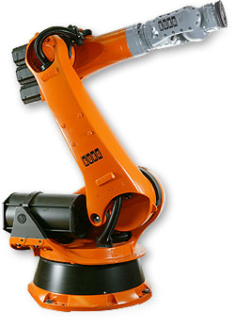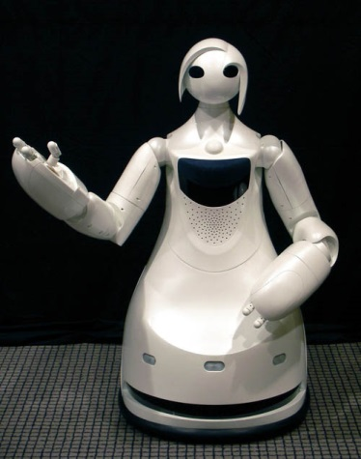
图1 工业机器人（左）和个人服务机器人（右）
第三代机器人技术——泛在机器人技术正是为解决这些问题而提出的，它并非是一种新的机器人类型，而是一种技术手段，其基本思想是将原先单个机器人难以完成的任务由网络化互联的多机器人组件协作完成。在当前机器人研究的发展水平下，难以构建出一个在行为、感觉、认知等各方面功能都十分强大的智能机器人。不仅如此，即便这样的机器人得以出现，其有限的柔性，高昂的造价，均将限制其推广和普及。泛在机器人技术则另辟蹊径，把机器人研究从传统的瓶颈中解放出来，研究者无需构建一个在各方面功能都十分强大的单个机器人，转而将机器人组件化，通过简单机器人组件之间的通信与协作来完成复杂任务，使系统整体功能增强，灵活性和机动性也大大提高。例如，在智能家庭环境中，服务机器人若要用自身传感器来探测某包裹的形状和重量，以判断它能否抓取和负载，其实现过程将会十分困难。然而，如果给包裹贴上智能IC标签，其中储藏了关于包裹的必要信息，通过机器人和IC标签间的通信，这一问题便可轻松解决[2]。
众所周知，工业产品标准化使得工业机器人在工业生产上得到了应用和发展，同样机器人技术的标准化将推动机器人从工厂走进人民的日常生活，将绕开机器人目前普及存在成本高昂和智能化不足技术瓶颈问题。可以预见机器人技术标准化带来泛在机器人技术发展将推动机器人产业成为继汽车产业和计算机产业之后又一大支柱产业。
二. 国内外研究热点
泛在机器人技术的一个简单的定义是利用机器人之间、或与环境之间的无线通信，使得机器人通过与环境协作来完成任务的一个动态的智能系统。虽然这一概念提出不过短短几年，如今已经吸引了世界各地众多的研究人员、甚至各国政府的关注。
2004年日本提出了U-Japan构想，在日本九州地区路岛市区内构建了机器人都市的验证系统——机器人街道，以泛在机器人作为下一步国家信息化战略。与此同时，韩国政府将基于信息技术的智能服务机器人确定为21世纪推动国家经济增长的9个新增长引擎之一，提出发展能随时随地提供必需服务的泛在的机器人同伴[3]，其核心内容是在中央超级计算机上通过高速网络控制机器人，而不是在机器人上配置昂贵的高性能计算机，所以价格相对低廉。2005 年起欧洲的EURON Ⅱ内创建了网络机器人系统研究室。以巴塞罗那为中心的网络机器人项目URUS（Ubiquitous Networking Robotics in Urban Settings）是一个从2006 年12 月开始执行的3 年计划[4]。参与的法国、意大利亚、瑞士、葡萄牙、英国、西班牙等6 国都在进行着相应的研究和开发。美国同样发展着和军事、航天、信息家电有关的泛在机器人技术。在军事方面，他们的目的是研发在未来战争中使用的无人战斗设备。无人机、地面无人车和水下机器人等自主设备能通过远程操作、自主协作的方式完成侦察和战斗任务。
泛在机器人技术是一个新兴的领域，最初把机器人与网络结合起来的研究是机器人远程操作[5]；随后Hashimoto等提出了分布式智能网络设备[6]，用摄像头等网络设备搭建智能空间系统[7]；Sato等强调了机器人与人共生的特点，提出了一种由环境传感器和执行器组成的机器人房间[8]；Kim及他的团队开发了一种泛在功能服务[10]，利用RT组件技术抽象和封装环境设备[11]，开发了智能环境感知技术来更好地完成机器人定位和地图创建等问题。Jong-Hwan Kim等从普适计算的概念出发，较早正式提出了泛在机器人的概念[1]，将其分为移动机器人、嵌入式机器人和软件机器人三类；Saffiotti等人也在分布式的智能设备与泛在机器人技术领域作了大量研究，提出了一个物理嵌入式智能系统[12]，并开发了一种任务自动配置的方法；Young-Guk Ha等人用一种泛在机器人服务框架主要解决在动态环境中，设备和机器人的自动整合与任务规划问题[13]；此外，还有S. Sugano等人研究的机器人住房[14]，欧洲各国参与的城市环境的泛在网络机器人技术项目[15]，Yukihiro Nakamura等人提出的网络化机器人的框架及服务分配方法[16]等，都是在网络架构上，将传统机器人化整为零，并通过一定的整合和规划来完成复杂任务。综上所述，世界各地正在以各种形式，不约而同地将研究方向指向泛在机器人技术。
泛在机器人系统多是分布式系统，其设计体现了很大的异构性，硬件平台、操作系统、通信协议、编程语言都不尽相同，缺乏一个公共的通信和协作模型。如何消弭这些障碍和差异，真正实现多机器人之间的通信和协作，显得尤为关键和重要[3]。而通过机器人中间件技术来实现机器人组件的模块化、标准化，正是其中的一种解决方案。
美国国际数据中心IDC（Internet Data Center）对中间件的定义是：中间件是一种独立的系统软件或服务程序，分布式应用软件借助这种软件在不同的技术之间共享资源。中间件位于客户机服务器的操作系统之上，管理计算资源和网络通信。该定义表明：中间件是基于分布式处理的软件，它处在操作系统和用户的应用软件之间，总的作用是为处于自己上层的应用软件提供运行与开发的环境，帮助用户灵活、高效地开发和集成复杂的应用软件。
机器人中间件的作用也与之类似，机器人技术中间件处在上层的逻辑规划和下层的硬件设备之间，向下管理底层分布式异构的硬件设备（如机器人和各种传感器），将软硬件资源封装成中间件组件，对外提供符合统一标准的接口。向上则将机器人组件作为模块化机器人系统中最基本的单元进行系统集成，通过组合不同的机器人组件的软件模块来构建机器人系统。
与传统机器人系统的构建方法相比，机器人中间件的优点主要有：
（1）基于网络透明，平台独立，语言独立的特点，可灵活方便的管理分布异构的各机器人，解决它们通信和协作的问题。
（2）通过机器人组件可实现即插即用的系统集成，大大提升了软件的可重用性和开发效率。
（3）动态性。支持组件的动态接入和离开，以及各组件之间数据传输。
（4）可扩展性。适合小组件如传感器同时也适合大组件如嵌入机器人的计算机。
世界标准化组织（OMG）的机器人技术中间件（RTM，Robotic Technology Middleware）为机器人组建标准化制定了规范。RTM用来构建网络化的智能系统，为分布式的机器人系统建立了一个通用平台。互异的各种设备被抽象成RT组件，一个RT组件可以是一个移动机器人，也可以是一个传感器或一个执行器。组件之间通过通用的接口互相调用。
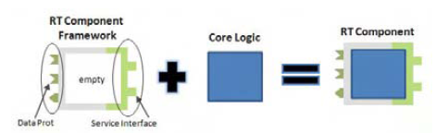
图2 RT组建概念框图
很多团队开发了自己的中间件技术，如Jong-Hwan Kim等提出的多层中间件结构[20]；PEIS生态中的Kernel为上层应用提供统一的通信和调用接口；Lime是专门针对传感器网络开发的标准化的库[25]；Miro是基于CORBA（common object request broker architecture）和面向对象的移动机器人中间件[26]。
三. 机器人标准化和模块化技术
标准是对一定范围内的重复性事务和概念所做的统一规定。而国际标准化组织ISO在其2号指南中将标准化定义为“针对现实的或潜在的问题，为制定（供有关各方）共同重复使用的规定所进行的活动，其目的是在给定范围内达到最佳有序化程度”。也就是说单一的产品或单一的需求不需要标准，对同一需求的重复和无限延伸才需要标[27]。工业机器人的主要使用在结构环境下，与人和其他设备交互协调作业比较少能独立地完成任务，所以现有工业机器人标准主要集中在安全、接口和名词定义方面。随着机器人进入人类社会以及应用领域不断扩大，种类日趋增多，如家庭服务机器人、清洁机器人、装饰机器人、酒店服务机器人、医用机器人、农业机器人、军事机器人等新产品不断涌现。要求机器人的性能不断提高人性化、模块化、重型化、智能化是机器人发展的重要趋势。在发展过程中，标准化发挥着不可或缺的作用,主要作用如下：
- 实现通用技术和规格及检测等要求的统一，可以避免各研究机构和企业各自为政、从零起步的重复性技术研发，提高产品质量，优化品种，扩大产量；
- 系列化、通用化、组合化等标准化形式有利于缩减类型、稳定产品结构、扩大生产批量，促进新技术的应用和生产水平的提高；
- 使用标准件、通用件、使用高效率的标准化工装，可以实现互换组合，既能缩短产品研制周期，又能节省研制费用；
- 机器人模块化和组件化时代到来，机器人标准可以使不同公司生产机器人功能组件能互为调用和组合，从而减低机器人开发和生产成本。
由于服务机器人的研发没有统一的模块化体系结构和标准体系，所研发的机器人采用各自独立的体系结构。这种研发现状直接导致了研发工作中存在大量低水平的简单重复，不能实现各种软件和硬件功能构件在不同机器人系统的可重用与互置换，没有形成专业化配套与产业链分工，致使机器人研发周期长，不能根据用户的特定需求快速集成机器人，机器人价格昂贵，严重制约了服务机器人新兴产业的形成和发展。
机器人模块化和泛在机器人技术正是解决上述问题的关键,是机器人产业化的必然要求。服务机器人的产业化迫切需要机器人模块化技术的引领和推动，服务机器人模块化研究是实现核心技术自主创新与产业发展的必由之路。中国政府高度重视服务机器人的研发并积极推进服务机器人的产业化，将服务机器人的研发和产业化作为国家中长期科学和技术发展规划中的优先方向之一。我国在十一五期间已开展“机器人模块化功能部件产业化”（863重点项目）相关研究，目标是建立伺服电机等关键部件的模块体系、接口与标准并以此为基础进行关键技术突破；此次专项规划加大了该研究的重要性与扶持力度。我们认为，通过建立机器人模块接口的国家标准，将能规范产业发展，提高产业内各公司协同能力，促进目前小规模生产转变为大批量标准化生产。十二五在863重点项目“机器人模块化标准体系研究” 的驱动下参与了ISO TC 184/SC 2下第8工作组的机器人模块化相关标准制定工作[28]。因此我们认为不远将来国产工业机器人即将迈入大规模生产时代。
四．国外相关泛在机器人的研究现状
1日本NRS（Network Robot System）项目
日本总务省有关泛在机器人技术的研究开发计划是从2004年开始执行的5年计划，由ATR、NTT、东芝、三菱重工和松下电器5家公司组织实施的。其目的在于确立相对机器人单体能大幅度地提高识别能力和对话功能水平的泛在机器人技术的基础技术。如图所示为日本计划在商业区构建的机器人服务平台，他们在大阪的万国都市步行街安装了摄像头、激光测距仪和无线的电子标签等，搭建了用于测试人的位置和行动的环境信息结构话平台。通过这个平台，机器人可以读取人的位置和行动信息，能够为人提供道路引导和周围店铺的信息。
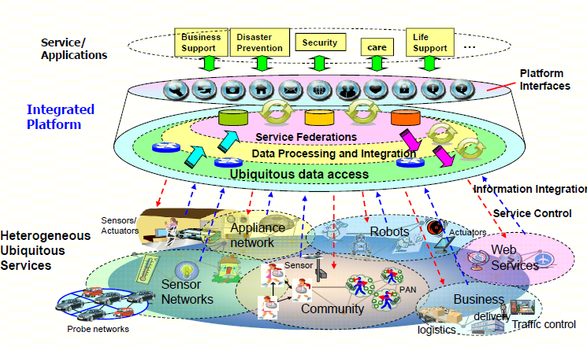
图3 基于泛在机器人技术的机器人服务平台
日本的研究单位为了管理和利用不同类型的机器人，将泛在机器人分为三种形式：可视型、虚拟型和隐蔽型。可视型机器人例如人形机器人、宠物机器人、玩偶机器人等具有眼睛、头、手和脚等器官，可视型机器人可以通过头部和手部姿势与人们亲切交流。可视型机器人通过自主行动和远距离操作能够完成信息提供、道路向导和引导等许多服务。虚拟型机器人是在网络虚拟空间中活动的机器人，通过手机、PC等，结合计算机图形学实现的姿势与人进行会话交流，通过扬声器振动发声也可以认为是具有传达功能。隐蔽型机器人是由摄像机、激光测距仪等环境传感器群体以及埋设在衣服或身体装饰品内的可穿着传感器等与控制这些传感器的CPU有机地组合起来的一体化机器人。隐蔽机器人默默无声地存在于人的周围， 能够给其它形式的机器人提供信息。
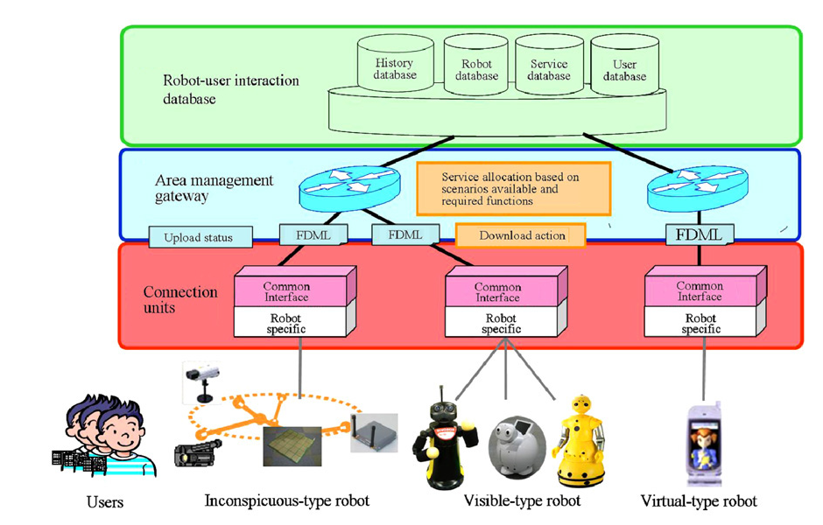
图4 标准化的三类机器人
2 韩国URC（Ubiquitous Robotics Companion）项目
2005年10月到12月，韩国政府给64名家庭主妇提供了宽带环境和3种类型的机器人，对机器人的使用便捷性进行了验证实验。2006年10月起，选择了1000名家庭主妇和首尔附近的幼儿园，在宽带环境下采用了5种类型的移动机器人，进行了长达数个月的验证实验。实验内容大致分为以下2种情况。
第1种情况是由URC服务者方面提供的基本服务(声音识别、文章语音转换、图像识别、机器人和个人认证等)和通用服务(提供信息、娱乐、家庭监视和远距离控制等)。
第2种情况是机器人本身提供的服务，对人的向导、自动纳税、自动扫除等。
实验结果表明，将机器人的一部分功能分散给外部的URC服务者能够简化机器人本身的结构，能够更加有效地提供日常生活中必需的服务项目。参加者感到非常满意，认为家庭监视、交全、日常娱乐服务、自动清扫服务等对于网络机器人来说是非常适合的服务项目。参加者认为机器人价格在1000美元以下将很有吸引力。
韩国的研究团队把传统机器人划分为感知机构、执行机构、智能机构三个方面，通过注入网络和中间件的元素，重新定义了三者关系。从而将泛在机器人划分为嵌入式机器人、移动机器人和软件机器人三类。其中，嵌入式机器人类似于传统机器人的传感模块，是指在嵌入在环境中的软硬件，如各类网络化的传感器，他们主要负责环境感知、信息处理和通信三大功能。移动机器人类似于传统机器人的执行机构，通过与嵌入式机器人和软件机器人之间的协作来给人类提供各种服务，他们通常有机械臂、能够移动，从而可以跟人交互来提供服务。软件机器人类似于传统机器人的智能模块，是一个可以根据环境和人交互的智能软件，他可以在网络中任意的移动，和移动机器人协作，具有学习能力、情绪性格等。
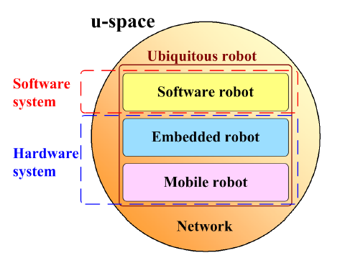
图5 URC项目中机器人的分类
3 欧洲PEIS项目
PEIS是物理嵌入式智能系统的缩写，也叫做PEIS生态。这个项目结合泛在机器人技术研究服务型智能机器人系统在家庭环境中的解决方案。这个项目从生态学的观点，将人、环境中的设备和机器人都看作是这个生态系统的一部分，从而为达到一个共同的目标而建立一种相互协作的关系。
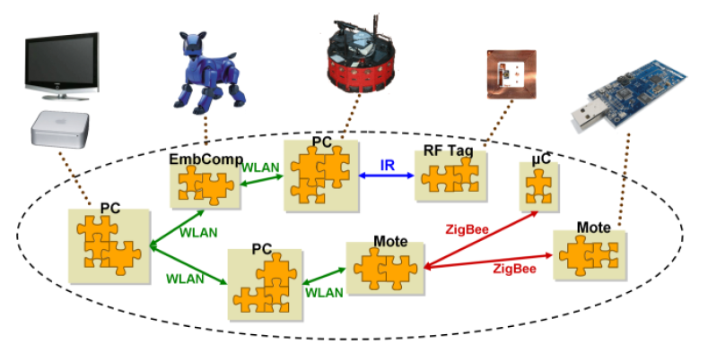
图6 机器人生态系统
为实现这一目标，项目主要解决三大问题。
- 软硬件平台搭建
项目以一个单身公寓为实验平台，在公寓中安装了各种传感器和智能设备，如自动开关门的冰箱、机械臂、摄像头、移动机器人、RFID标签地毯、电子鼻、电子窗帘、灯、麦克风阵列、智能盆栽等等。这些设备都通过无线网络相连，能过共享信息并通过能网络操控。
- 通信与信息共享
上述的每一个设备都是一个PEIS，他们彼此之间都有无线网络连接，可以建立点对点的通信。然而，由于底层硬件的相异性，依赖的网络、通信协议也各不相同，就需要建立一种统一的语言来实现他们之间的交流。在PEIS生态中，他们用一个中间件PEIS Kernel来弥补底层硬件的相异性。如下图所示，中间件中采用共享的元组空间和事件的方法来建立一个统一的通信模型，使得任意两个PEIS之间能进行信息传递。
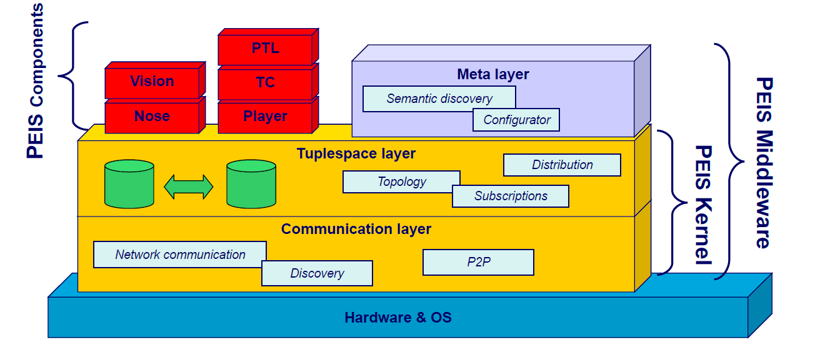
图7 PEIs机器人生态系统中组件的标准化框图
- PEIS协作
总的来说，PEIS通过彼此之间互相借用功能来完成协作。当用户发出一个服务指令的时候，系统要根据当前状况，自动将任务分解规划，转换成各个PEIS能够执行的命令。当环境发生变化的时候，系统要能够自动重新规划，以完成任务。这个项目把这一过程叫做自配置与重配置，主要通过基于目标和基于数据的两个方向来同时配置。
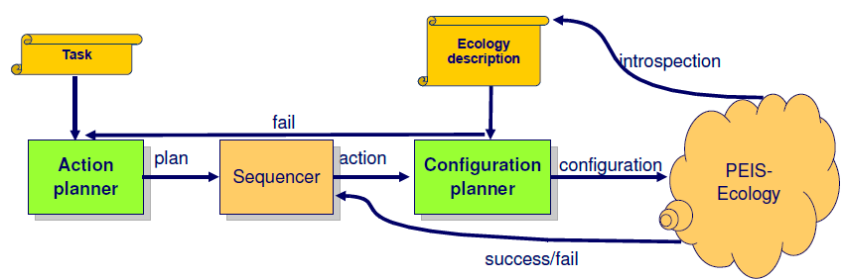
图1 PEIs机器人生态系统的任务配置
整个配置过程借鉴了网络服务组合的过程，可以分为4个步骤：
- 读取当前环境的状态；
- 为任务目标生成一个合理的配置；
- 设置所需参数建立所需部署来实施生成的配置；
- 监控实施过程，当错误出现立即重新配置。
五．总结与展望
在过去的十年中，泛在机器人的研究正持续升温。泛在机器人系统建立在网络化的传感器、执行器和其它嵌入式设备之上，它使用相对廉价的环境智能设备取代复杂昂贵的传统单个智能机器人，并能够完成更为复杂的任务，这个特性让泛在机器人技术有着广阔的前景。由于机器人组件和各个定位模块在开发过程中基于不同的软硬件平台，从而需要标准化技术来把它们封装统一的形式，方便组件之间的动态通信和协作。泛在机器人基于中间件技术，来管理互异的硬件结构并对上层系统提供透明的调用接口。未来有宽广的应用前景，如老年人看护、智能楼宇保安系统、大规模环境监控、协作救援等等。

参考文献
- Jong-Hwan Kim, Yong-Duk Kim, and Kang-Hee Lee, The Third Generation of Robotics: Ubiquitous Robot, 2nd International Conference on Autonomous Robots and Agents December 13-15, 2004 Palmerston North, New Zealand.
- M. Broxvall, M. Gritti, A. Saffiotti, B. Seo, and Y. Cho. PEIS ecology: Integrating robots into smart environments：Proceedings of the IEEE International Conferrence on Robotics and Automation, Orlando, FL, 2006[C].
- Young-Guk Ha, Joo-Chan Sohn, Young-Jo Cho, and Hyunsoo Yoon, Towards a Ubiquitous Robotic Companion: Design and Implementation of Ubiquitous Robotic Service Framework, ETRI Journal, Volume 27, Number 6, December 2005.
- Alberto Sanfeliu, Juan Andrade-Cetto, Marco Barbosa, Richard Bowden, 3Decentralized Sensor Fusion for Ubiquitous Networking Robotics in Urban Areas, Sensors 2010, 10, 2274 - 2314; doi:10.3390/s100302274.
- [5] K. Goldberg, R. Siegwart, "Beyond Webcams: an Introduction to Online Robots", MIT Press, 2002..
- J. Lee and H. Hashimoto, “Controlling mobile robots in distributed intelligent sensor network,” IEEE/ASME Trans. Mechatronics, vol. 50, no. 5, pp. 890–902, Oct. 2003.
- K. Morioka, J. Lee, H. Hashimoto, Human centered robotics in intelligent space, in: Proc. IEEE Int. Conf. on Robotics and Automation, vol. 2, 2002, pp. 2010–2015.
- T. Sato, T. Harada, T. Mori, Environment-type robot system robotic room featured by behavior media, behavior contents, and behavior adaptation, IEEE/ASME Transactions on Mechatronics 9 (3) (2004) 529–534.
- http://www.irc.atr.jp/en/.
- B. Kim, N. Tomokuni, K. Ohara, T. Tanikawa, K. Ohba, and S. Hirai, “Ubiquitous localization and mapping for robots with Ambient Intelligence,” in Proc. IEEE/RSJ Int. Conf. Intell. Robot. Syst. (IROS), Oct. 2006, pp. 4809–4814.
- Hyun Min Do, Bong Keun Kim, Yong-Shik Kim, Jae Hoon Lee, Kenichi Ohara, Takayuki, Development of Simulation Framework for Ubiquitous Robots Using RT-Middleware, International Conference on Control, Automation and Systems 2007, Oct. 17-20, 2007 in COEX, Seoul, Korea.
- A. Saffiotti, M. Broxvall, M. Gritti, K. LeBlanc, R. Lundh, J. Rashid, The PEIS-Ecology Project: Vision and Results, Proc. of the IEEE/RSJ Int Conf on Intelligent Robots and Systems (IROS) pp. 2329-2335. Nice, France, 2008.
- Young-Guk Ha, Joo-Chan Sohn, Young-Jo Cho, Hyunsoo Yoon, A robotic service framework supporting automated integration of ubiquitous sensors and devices, Information Sciences 177 (2007) 657–679.
- S. Sugano and Y. Shirai, “Robot design and environment design: Waseda robot-house project,” in Proc. SICE-ICASE Int. Joint Conf., Oct. 2006, pp. 31–34.
- http://www.urus.upc.es.
- Yukihiro Nakamura, Tamotsu Machino, Manabu Motegi, Yoshiyuki Iwata, Takanori Miyamoto, Framework and service allocation for network robot platform and execution of interdependent services, Robotics and Autonomous Systems 56 (2008) 831–843.
- Tomomasa Sato, Tatsuya Harada, and Taketoshi Mori, Environment-Type Robot System “Robotic Room”, Featured by Behavior Media, Behavior Contents, and Behavior Adaptation, IEEE/ASME TRANSACTIONS ON MECHATRONICS, VOL. 9, NO. 3, SEPTEMBER 2004.
- Alberto Sanfeliu, Juan Andrade-Cetto, Marco Barbosa, Richard BowdenDecentralized Sensor Fusion for Ubiquitous Networking, Sensors 2010, 10, 2274 - 2314; doi:10.3390/s100302274.
- Mathias Broxvall, Beom-Su Seo, WooYoung Kwon, The PEIS Kernel: a Middleware for Ubiquitous Robotics, Proc. of the IROS-07 Workshop on Ubiquitous Robotic Space Design and Applications. San Diego, California, October 2007.
- In-Bae Jeong, Jong-Hwan Kim, Multi-Layered Architecture of Middleware for Ubiquitous Robot, 2008 IEEE International Conference on Systems, Man and Cybernetics (SMC 2008).
- Jong-Hwan Kim, Ubiquitous Robot: Recent Progress and Development, SICE-ICASE International Joint Conference 2006, Oct. 18-2 1, 2006 in Bexco, Busan, Korea.
- Young-Guk Ha, Joo-Chan Sohn, Young-Jo Cho, and Hyunsoo Yoon, Towards a Ubiquitous Robotic Companion: Design and Implementation of Ubiquitous Robotic Service Framework, ETRI Journal, Volume 27, Number 6, December 2005.
- Minsu Jang, Jaehong Kim, Meekyoung Lee, Joo-Chan Sohn, Ubiquitous Robot Simulation Framework and Its Applications, 2005 IEEE/RSJ International Conference on Intelligent Robots and Systems, IROS, p 3213-3218.
- M. Shiomi, T. Kanda, H. Ishiguro, N. Hagita, Interactive humanoid robots for a science museum, IEEE Intelligent Systems 22 (2) (2007) 25–32.
- A. L. Murphy, G. P. Picco, and G.-C. Roman, “Lime: A middleware for physical and logical mobility,” in Proceedings of the 21st International Conference on Distributed Computing Systems (ICDCS-21), Phoenix, AZ, USA, 2001.
- Enderle, S., H. Utz, S. Sablatng, S. Simon, G. Kraetzschmar, and G. Palm. Miro: Middleware for autonomous mobile robots. in proc. IFAC Conference on Telematics Applications in Automation and Robotics, 2001.
- 张平，服务机器人产业标准化问题探究，机器人技术与应用 , 2009年01期 p10-16
- http://www.iso.org

